別記様式第１号

長井市役所市民防災研修室使用・使用料減免申請書

令和　　年　　月　　日

長井市長　内谷　重治　様

長井市役所市民防災研修室の使用及び使用料の減免について下記のとおり申請します。

|  |  |  |
| --- | --- | --- |
| 申請者 | 住所 |  |
| 団体名 |  |
| 代表者氏名 |  |
| 電話番号 |  |
| 使用目的 |  | |
| 使用日時 | 令和　　年　　月　　日　　　時　　　分～　　　時　　　分 | |
| 予定人数 | 人 | |
| 使用施設名 | 市民防災研修室１（南） | |
| 市民防災研修室２（北） | |
| 添付書類 | 事業の概要  その他 | |
| 減免の理由 | 公益上その他の事由により特に必要と認めるため。 | |
| 同意欄  ※右の□欄に✓して  　下さい。（同意がな  　い場合は許可でき  　ません。） | 許可後、選挙等市の業務で当研修室を使用する必要が生じた場  　合にはそちらが優先となること、またそれに伴い生じる代替場  　所の確保、関係者への連絡及び経費が発生した場合の支払い等  　については申請者本人が対応することに同意します。 | |

長井市役所市民防災研修室使用許可書

上記の申請について、使用を許可します。なお、裏面の遵守事項等に違反した場合、又は災害等やむを得ない事故等が発生した場合は、使用中であってもその使用を中止させることがあります。

令和　　年　　月　　日

長井市長　内谷　重治　㊞

１．遵守事項及び使用者の義務等

|  |  |
| --- | --- |
| 遵守事項 | ・使用許可を受けた箇所又は器具以外を使用しないこと。  ・庁舎内において許可なく寄附金の募集、物品の販売及び飲食物の提供行為を行わないこと。  ・許可なく広告物の掲示若しくは配付又は看板、立札等の設置をおこなわないこと。  ・火気の使用、喫煙又は飲酒を行わないこと。  ・庁舎、研修室等の施設及び備品を破損し、又は滅失する恐れのある行為をしないこと。  ・その他、市長が指示したこと。 |
| 使用者の義務 | ・許可条件、注意事項等に従い誠実に使用するとともに、使用後は現状に復し、かつ、清掃して係員の点検を受けなければならない。 |
| 毀損等の届出及び損害賠償 | ・故意又は過失により施設又は設備を毀損し、又は滅失させたときは、速やかに市長に届け出て、これによって生じた損害を賠償しなければならない。ただし、市長が特別の事情があると認めるときは、損害賠償義務の全部又は一部を免除することができる。 |
| 備考 | ・市民防災研修室を使用する場合は、本書を必ず携行してください。 |

２．市民防災研修室基本レイアウト

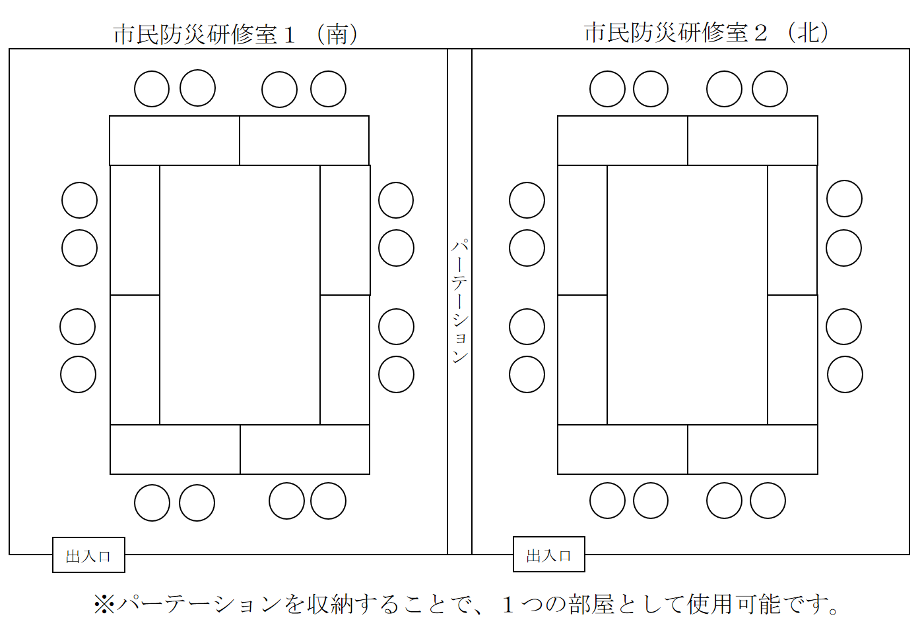

担当：長井市総務課総務係

電話：８２－８００２

Mail:s-somu@city.nagai.yamagata.jp